Поскольку Вы упомянули об АРХИВАХ, сохраненных в VHD, то я покажу именно на примере

внесения в бут-меню загрузки из VHDX, созданного штатной программой бэкап Windows 10.

Я подключил внешний диск, на томе K: которого был создан когда-то бэкап. Далее я выдал команду для выяснения структуры директорий внутри k:\WindowsImageBackup:

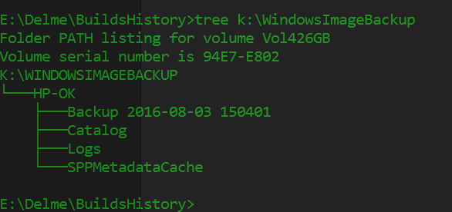

Затем выполнил команду для выяснения имен архивных файлов:

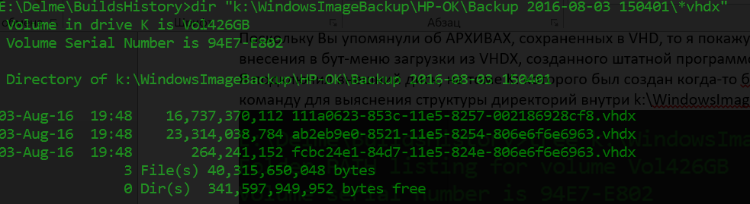

Вот теперь я готов к тому, чтобы создать элемент загрузки из VHD с жутким именем ab2eb9e0-8521-11e5-8254-806e6f6e6963.vhdx, лежащим в директории с не менее жутким именем k:\WindowsImageBackup\HP-OK\Backup 2016-08-03 150401.

Проще всего создать новый элемент в бут-меню на основе уже существующего с помощью команды BCDEDIT /copy. Какой элемент копировать и как на него сослаться? Всегда в базе данных BCD существует элемент {default}, загружающий систему по умолчанию. Так что проще всего создавать новый элемент путем копирования именно default}.

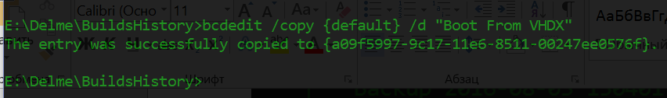

Программа BCDEDIT сообщила об успешном завершении копирования в НОВЫЙ элемент с идентификатором {a09f5997-9c17-11e6-8511-00247ee0576f}. Этот идентификатор понадобится нам для того, чтобы ИЗМЕНИТЬ его свойства, указав, что грузиться надо из VHD. Для этого нам понадобится вводить строки жуткой длины и лучше их заранее подготовить в блокноте, скопировав нужную информацию с экрана консоли.

**bcdedit /set {a09f5997-9c17-11e6-8511-00247ee0576f} osdevice vhd=[K:]”\WindowsImageBackup\HP-OK\Backup 2016-08-03 150401\ab2eb9e0-8521-11e5-8254-806e6f6e6963.vhdx”**

Выдадим на консоли подготовленную команду и еще одну, определяющую свойство “device” – после выдачи первой команды кликните стрелку вверх и сотрите буквы os в слове “osdevice” и жмите Enter.

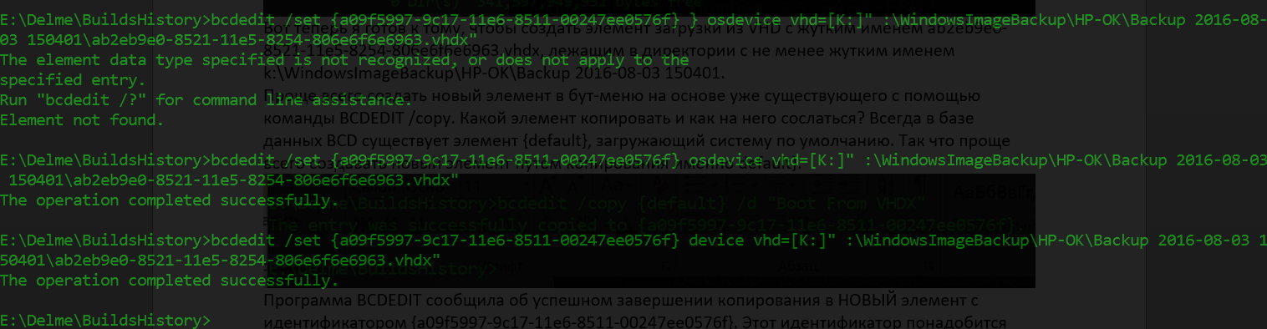

Уже завершив документ, увидел свою ошибку в подготовленной строке, которую видно на картинке: совершенно ЛИШНИЙ символ двоеточия перед \Windows. Но МУДРАЯ программа BCDEDIT холодно проигнорировала это двоеточие…

Элемент для загрузки из файла VHDX полностью готов. Взглянем, что получилось:

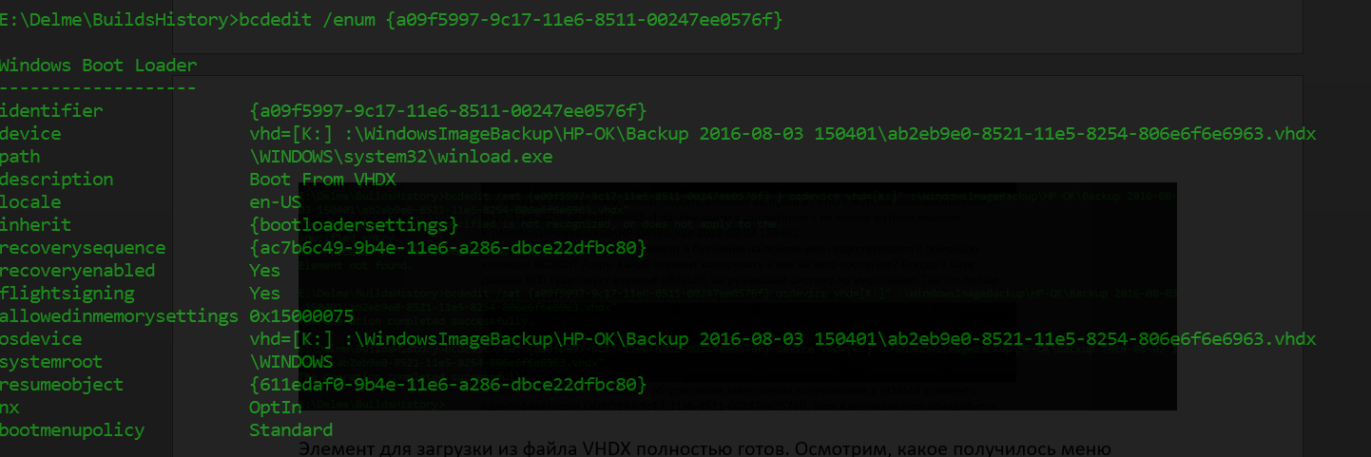

И посмотрим на все элементы меню из Control Panel->System->System Properties->Advanced->Startup and Recovery:

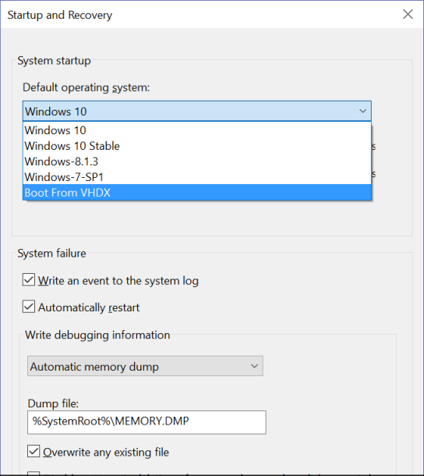

Ну вот и все, можно перегружаться и выбирать в меню нужный элемент.

Заключение: я описал самый трудный вариант с VHD, если у Вас обычный VHD, а не VHDX, созданный штатным бэкапом, то все строки были бы гораздо короче и их было бы проще вводить. Кроме того, в реальной жизни не стоит грузиться из VHDX, находящемся на USB устройстве, если USB-коробочка не USB-3.0, а внутри нее крутейший SSD ☺